API

QUE INGRESE BIEN AL PRIMER CLICK

0HS Abrir ticket en mocahost pidiendo .Net5

ACABO DE ENTRAR EN ZIREN.COM.AR Y SIGUE TARDANDO EN ENTRAR, TUVE QUE APRETAR COTIZAR AHORA 3 VECES ( FECHA 18-01-21 15:03)

PARTE IZQUIERDA QUE DESAPAREZCA (ZIREN REPORTE,TEST, ETC)

0Hs Ojo Ver como quieren que quede el bbackoffice de los vendedores y de los clientes en la fase 2

CLARO AHORA NOS ESTAMOS ENFOCANDO EN COMO QUEDARIA PARA EL CLIENTE, MAS ADELANTE SI TENDRIAMOS QUE HACER UN INGRESO CON LA PARTE DEL BACKOFFICE. PERO AHORA HAY QUE SACARLO DE LA PARTE DE INGRESO DEL CLIENTE PARA NO MAREARLO, A PARTE QUE NO LE INTERESA Y NO DEBERIA VERLO .

MARCA QUE SIN PONER NADA APAREZCAN LAS MAS IMPORTANTES:

VOLKSWAGEN

FORD

CHEVROLET

FIAT

PEUGEOT

CITROEN

AUDI

(QUE ESPERE A LA TERCER LETRA)

2hs

AÑO

HASTA EL 1999

CREACION DE UNA OPCION, (VEHICULO ANTERIOR AL AÑO 1999, QUE LO REDIRIGA A OTRA PAGINA CON FORMULARIO)

1 hs

## ESTO SE LOS ENVIE A FER Y A VOS, SERIA QUE LO REDIRECCIONE A LO QUE LES PEDI HACER EN EL MAIL “SISTEMA HACER SEGURO AUTO MODO COMODO- AUTOS VIEJOS O PAGO EN EFECTIVO”

CREACION MODELO (SIN VERSION, COMO PAGINA DE PRUDENCIA)

VERSION FILTRADA (COMO PAGINA DE PRUDENCIA)

3hs

MANDE VIDEO A EL GRUPO, AÑO,MARCA, MODELO, MODELOVERSION FILTRADA POR AÑO PRUDENCIA YA ACTUALIZO SU SISTEMA PARA DARNOS LA INFORMACION

PROVINCIA

PRIMERO BUENOS AIRES , CIUDAD AUTOMA DE BUENOS AIRES, DESPUES LAS DEMAS

ELIMINACION OPCION EXTERIOR

1hs

CODIGO POSTAL (SOLO LA PARTE NUMERICA), DEJAR QUE PONGA EL CLIENTE, QUE NO APAREZCAN TODOS LOS CODIGOS, SOLO ALGUNOS.

AL LADO BOTON : NECESITO SABER MI CODIGO POSTAL, REDIRIGIR A PAGINA <https://codigopostal.com.ar>

1hs

INFO PERSONAL 1

VER POSIBILIDAD DE SACAR PATENTE Y FECHA DE NACIMIENTO

CELULAR (EN VEZ DE TEL)

(NOMBRE Y APELLIDO, FECHA DE NACIMIENTO,MAIL, CELULAR, PONER SIN”0” NI 15) (MAIL Y CELULAR SOLO NOSOTROS, NO PRUDENCIA)

3hs es sacarlo de aca y ponerlo mas adelante

SI VERIFICA QUE SE PUEDA HACER, YA QUE LA API DE PRUDENCIA TE PIDE DATOS MINIMOS PARA COTIZAR

COTIZACION (NO COTIZACION RAPIDA)

POSIBILIDAD DE PONER LA MARCA MODELO VERSION Y AÑO ARRIBA, CON LEYENDA : “POLIZA ANUAL CON REFACTURACION CUATRIMESTRAL(MANTIENE PRECIO POR 4 MESES) ”

1 hs mandar imagen final

AGREGAR SOLO EN EN TEXTO, NO ES NECESARIO IMAGEN PARA ESTO, SI NECESITAS UN BOCETO AVISAME .

MODIFICACION DE TODAS LAS ILUSTRACIONES, CON FONDO, ETC .

**CUANDO ESTA ACTIVA UNA COBERTURA, AL PRETARLA, DESACTIVA TANTO LA QUE ESTA TOCANDO COMO LAS QUE LE SIGUEN (COMO EL CUADRO SIGUIENTE).**

16 hs (sugiero que no lo hagan porque no es amigable , lo van a volver atrás y vamos a tener que volver a cobrarle)

ESTO TE EXPLIQUE EN LA LLAMADA QUE TUVIMOS LA ULTIMA VEZ, CON LOS BOCETOS NUEVOS, SUPONGAMOS QUE LA PERSONA ACTIVO CIERTAS COBERTURAS, CUANDO VUELVA APRETAR EN LA MISMA COBERTURA, EL BOTON SE VA A DESACTIVAR, SE DESACTIVA TANTO LA COBERTURA QUE TOCO, COMO LAS QUE LE SIGUIEREN. CALCULO QUE VAMOS A NECESITAR HABLAR DE NUEVO PORQUE TE HABRAS OLVIDADO .

ACA LO IMPORTANTE ES QUE QUEDE IGUAL A LOS BOCETOS, LO MAXIMO QUE SE PUEDA, EN UBICACIÓN Y CALIDAD GRAFICA. Y QUE AL SELECCIONARLO SE ACTIVEN BIEN LAS COBERTURAS EN VERDE.

VER POSIBILIDAD DE DISTRIBUCION CELULAR (VER BOCETO VERTICAL ) TABLET, Y DE DISTRIBUCION PC/NOTEBOOK(VER BOSETO HORIZONTAL)

8 hs

VER FUNCIONAMIENTO DE ACTIVADO, Y DESACTIVADO, Y COMO SE MANEJA .

CONFIRMADO

DESPUES DE CONFIRMADO LA COTIZACION PRECIO Y COBERTURA,

NI IDEA. no lo entiendo

LA PERSONA YA COTIZO EL AUTO, ELIGIO LA COBERTURA, APRETO CONTINUAR, ENTOCES QUIERO QUE APAREZCA UNA IMAGEN INDICANDO LO QUE NECESITAR PARA REALIZAR EL SEGURO, ASI LE DAMOS LA OPORTUNIDAD AL CLIENTE DE SACAR LAS FOTOS, Y VER QUE TENGA LA DOCUMENTACION .

1hs

IMAGEN CON TEXTO DE QUE NECESITA PARA REALIZAR EL SEGURO (VER IMAGEN CON ESTE NOMBRE), ACLARANDO DE SACAR LAS FOTOS PARA PODER HACERLO,

Mas detalle

UNA VEZ ACEPTADA LA COBERTURA Y LA CUOTA

ENVIO IMÁGENES AL GRUPO, COMO IMAGEN 1

esto a parte de aparecer(orienta al cliente que ya eligió la cobertura y quiere realizar el seguro,de lo que necesita para terminar su seguro, entonces el cliente buscaria la documentacion y le sacaria las fotos para cargarlas)

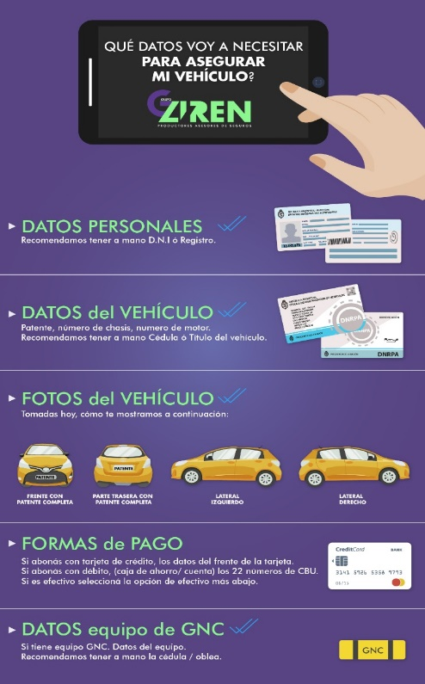

A ESTA IMAGEN HAY QUE agregarle las dos opciones, de continuar, o de hacer seguro modo cómodo, QUE ME PREGUNTAS MAS ADELANTE.

BOTON DE CONTINUAR (YA TOME LAS FOTOS AL VEHICULO Y TENGO LOS DATOS NECESARIOS,UNA VEZ COMPLETA LA INFORMACION, PODRAS DESCARGAR TU POLIZA, TAMBIEN LA VAS A RECIBIR AL MAIL QUE NOS PROPORCIONASTE), .

Detalle

SERIA LA MANERA DE CONTINUAR CON EL SEGURO, ES UNA OPCION .

QUIERO PAGAR EN EFECTIVO (PAGO FACIL, RAPI PAGO, COBRO EXPRESS, ETC.)

**QUIERO QUE CARGUEN LOS DATOS POR MI ,NO QUIERO CARGAR LOS DATOS MANUALMENTE, (EN ESTA OPCION TE PEDIREMOS FOTOS DE LA DOCUMENTACION, TU DNI O REGISTRO Y CEDULA DEL AUTO, LAS FOTOS DEL AUTO, MINIMOS DATOS, Y EN EL TRASCURSO DE 24 HS TE LLEGARA LA DOCUMENTACION A TU MAIL) (VER CREACION BOTON Y SISTEMA HACER SEGURO AUTO MODO COMODO! EXPLICACION)**

(APRETO BOTON DE CONTINUAR)

1hs

(mail 3 hs)

ES OTRA OPCION, SI ELIGE ESTA OPCION HAY QUE REDIRIGIR A LA MANERA DE HACER EL SEGURO QUE LES MANDE EL MAIL “SISTEMA HACER SEGURO MODO COMODO”

INFO PERSONAL 2

VER LA POSIBLIDAD DE QUE EL CLIENTE PUEDA MODIFICAR SU INFO PERSONAL 1 O REINGRESE, YA QUE MUCHOS QUIZAS PARA COTIZAR DEN DATOS FALSOS (99,99%) ACLARANDOLE QUE NOS PONGA SU CELULAR Y MAIL VERDADES YA QUE AHÍ VA A RECIBIR LA DOCUMENTACION DE SU SEGURO .

CUIL QUITAR FLECHAS, DEJAR PREDETERMINADO CUIL(POSIBILIDAD DE CAMBIAR) AGREGAR BOTON AL LADO “AVERIGUAR MI CUIL ” <https://micuilonline.com.ar/averiguar-cuil-cuit>

CONDICION ANTE IVA DEJAR PREDETERMINADO CONSUMIDOR FINAL (DEJAR OPCION SI SE QUIERE CAMBIAR ESTO)

ELIMINAR FLECHAS DE DOMICILIO .

4hs

VER

**TEMA FOTOS :**

**PODER SUBIR FOTOS CON EL CELULAR, QUE SOPORTE IMÁGENES GRANDES (POR SI EL CELULAR SACO CON RESOLUCION BUENA, TENER ENCUENTA QUE SI NO PUEDEN SUBIR LAS FOTOS ME QUEDO SIN EL SEGURO, NO IMPORTA SI NO MANTIENE EL PESO ORIGINAL, SI AL SUBIRLAS SE ACHICA, LO IMPORTANTE ES QUE CARGUE LA FOTO Y QUE SE PUEDA VER “BIEN” !!! NO ES NECESARIO MANTENER VERSION ORIGINAL )**

**A INVESTIGAR**

PONER AL LADO DE DONDE TIENE QUE CARGAR LA FOTOS TEXTO: PARTE DELANTERA, PARTE TRASERA, LATERAL IZQUIERDO COMPLETO (LADO CONDUCTOR) LATERAL DERECHO COMPLETO (LADO ACOMPAÑANTE) Y EJEMPLO DIBUJO DE LOS AUTOS . ( MOSTRAR DIBUJITO)

ACLARAR: SI LAS FOTOS NO SON CORRECTAS O LEGIBLES, SE TE AVISARA POR MAIL Y CELULAR PARA QUE NOS LA ENVIES CORRECTAMENTE, DE NO HACERLO, LA POLIZA LAMENTABLEMENTE QUEDARA SIN EFECTO .

4hs Se necesita imagen final de como quiere que quede

ENVIO DIBUJOS, CON COMENTARIO IMAGEN 2

imagen 2, es un ejemplo de las fotos como tiene que ser tomadas al auto .

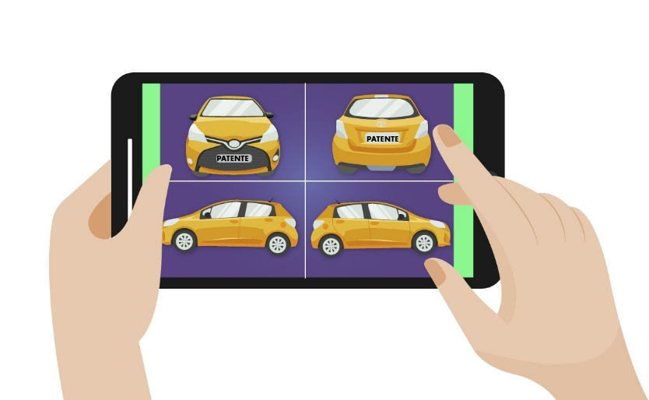

TEMA MEDIOS DE PAGO

TARJETA Y CBU NO HAY DRAMA

*EFECTIVO REDIRIGIR A **REALIZAR SEGURO AUTO MODO COMODO, AUTOS VIEJOS O PAGO EN EFECTIVO .**

PONER QUE ES SEGURO DAR LOS DATOS DE LOS MEDIOS DE PAGO

1hs

CONFIRMA CLIENTE POLIZA, DOCUMENTOS PARA QUE DESCARGUE, HACER UNA PAGINA FINAL ATRACTIVA

2hs?

SI, SI NO POR LO PRONTO PODES HACERLA VOS, TOTAL NO HAY MUCHO QUE HACER, TOTAL TIENE QUE DESCARGAR LOS ARCHIVOS, Y PONERLE ALGUN MENSAJE COMO QUE YA TIENE SU SEGURO, SI QUERES TE ENVIO EL TEXTO, O SI NO TE HACEMOS UN BOCETO CON MORA, PERO NO HAY QUE COMPLICARLO TANTO

QUE NOS LLEGUE UN MAIL A [CLIENTES@ZIREN.COM.AR](mailto:CLIENTES@ZIREN.COM.AR) QUE EL CLIENTE SE ASEGURO, CON TODO LOS DATOS, MAIL Y CELULAR VERDADEROS,

QUE LE LLEGUE AL CLIENTE UN MAIL CON LOS LINK PARA DECARGAR SU POLIZA, Y OTROS DATOS (DESDE [CLIENTES@ZIREN.COM.AR](mailto:CLIENTES@ZIREN.COM.AR)) (AYUDA EN ARMADO MAIL TIPO)

4hs

Y Eto que es?

CUANDO HABLAMOS EN LA CALL TE COMENTE QUE ESTOS BOTONES ERAN NECESARIOS PARA EXPLICAR LOS LIMITES DE LA COBERTURA DE CRISTALES GRANIZO, FRANQUICIA, ME DIJISTE QUE LOS BOTONES NO PUEDEN IR EN LAS COBERTURAS, LOS PUSIMOS ABAJO, Y ESTOS BOTONES TIENE QUE ABRIR EN UNA VENTANA, O ALGO PEQUEÑO QUE SE DISPARE AL TOCARLOS, CON LA EXPLICACION QUE LES DETALLO ACA!

VER TEMA FONDO Y BOTONES EN VERDE DE TODO LA API, MODIFICAR POR LOS QUE QUEDEN MEJOR VISUALMENTE :

BOTONES DEL BOCETO:

CADA BOTON VA A DISPARAR UNA PANTALLA CON LA EXPLICACION, O PODES PONER LAS EXPLICACIONES MAS ABAJO, Y QUE REDIRECCIONE AL LUGAR .

3hs

**BOTON QUE ES LA FRANQUICIA?**

DESPLEGABLE CON EL SIGUIENTE TEXTO: Es el monto a pagar por el asegurado en caso de tener un daño(SOLO APLICA en el auto. Ej: Si tenés un daño en el auto con un costo de reparación de $30.000 y tu franquicia es de $10.000, solo pagás $10.000 y LA COMPAÑÍA los $20.000 restantes.

**LIMITE BASICO**

Rotura de cristales laterales y cerradura: Le serán reconocidos al Asegurado los gastos que ocasione la reposición, hasta la suma de $20.000

Rotura de parabrisas y/o luneta: reposición del parabrisas y/o luneta trasera en caso de rotura, hasta la suma que seguidamente se indica por uno o varios eventos ocurridos durante la vigencia de la póliza:

A) $ 30.000.-si el valor del vehículo del vehículo asegurado más el de los accesorios cubiertos y detallados en la póliza con que pudiera contar no supera la suma de $ 350.000

B) $ 50.000.-si el valor del vehículo asegurado más el de los accesorios cubiertos y detallados en la póliza con que pudiera contar supera la suma de $ 350.000

**LIMITE AUMENTADO**

Rotura de cristales laterales y cerradura: Le serán reconocidos al Asegurado los gastos que ocasione la reposición, hasta la suma de $ 40.000

Rotura de parabrisas y/oluneta: reposición en caso de rotura, hasta la suma que seguidamente se indica por uno o varios eventos ocurridos durante la vigencia de la póliza será de hasta $ 55.000.-cualquiera sea el valor de la unidad.

**LIMITE DE GRANIZO**

el Asegurador amplia la cobertura de la póliza a cubrir los daños parciales ocasionados al vehículo asegurado a consecuencia de granizo hasta la suma de $100.000